2018年秋季武汉市部分市级示范高中高三十月联考
生物试卷
命题学校（教师）：新洲三中余东红 审题（教师）： 艾刚武
第I卷（选择题，共60分）
一、选择题（每小题2分，共60分。在每小题给出四个选项中，只有—个符合题目要求）
1．下列事实中，不支持“生命活动离不开细胞”观点的是( )
A．HIV病毒由蛋白质和核酸组成 B．乙肝病毒依赖人体肝细胞生活[来源:学科网]
C．草履虫会逃避有害刺激 D．父母亲通过精子和卵细胞把遗传物质传给下一代
2．下列各组化合物中，由相同元素组成的是( )
A．叶绿素、类胡萝卜素 B．胰岛素、性激素
C．油脂、核苷酸 D．纤维素、丙酮酸
3．下列关于细胞中元素和化合物的叙述，错误的是( )
A．Mg和N均是叶绿素的组成元素
B．tRNA分子是单链结构，不舍氢键
C．磷脂是所有细胞必不可少的成分
D．DNA分子的两条链之间通过氢键连接
4．蛋白质与核酸是细胞中重要的两类有机物。下列叙述错误的是( )
A．蛋白质的多样性与氨基酸的种类、数目、排列顺序有关
B．低温、高温与重金属盐都能破坏蛋白质的空间结构
C．绝大多数生物的遗传信息都储存在DNA中
D．核酸在蛋白质的生物合成中具有重要作用
5．下列关于细胞成分和结构的叙述，错误的是( )
A．组成生物体的大分子都是以碳链作为基本骨架
B．生物体内的蛋白质和酶中都不含核糖
C．在生物细胞中核糖体的形成也可以与核仁无关
D．衰老的叶肉细胞中自由水／结合水的比值会降低
6．下列有关细胞结构和功能的叙述，正确的是( )
A．硝化细菌和哺乳动物成熟的红细胞均无线粒体，两者的生命活动均不需要氧气
B．植物的根尖分生区细胞和动物细胞均无叶绿体，两者都不能合成有机物[来源:学#科#网Z#X#X#K]
C．植物细胞和动物细胞均有细胞骨架，此结构具有保持细胞内部结构有序性的作用
D．肝脏细胞和胰腺细胞中均有溶酶体，被此结构分解后的产物都会排出细胞外
7．有关细胞结构与功能的叙述，正确的是( )
A．线粒体与叶绿体都由双层膜构成，内外膜化学成分相似且含量相同
B．核糖体是唯一合成蛋白质的场所，叶绿体是唯一含有色素的细胞器
C．高尔基体在动物细胞与植物细胞中功能不同，合成或分泌的物质不同
D．线粒体、中心体和核糖体在高等植物细胞有丝分裂过程中起重要作用
8．下列关于细胞膜的流动性和选择透过性的叙述，正确的是( )
A。载体蛋白主要位于膜的外侧，糖蛋白主要位于膜的内侧
B．选择透过性的基础是细胞膜上的载体蛋白和磷脂分子具有特异性
C．白细胞能吞噬某些细菌，说明细胞膜具有一定的选择透过性
D．流动性的基础是组成细胞膜的磷脂分子和大多数蛋白质分子都是可以运动的
9．如图为某动物细胞内部分蛋白质合成及转运的示意图，据图分析下列有关叙述错误的是( )
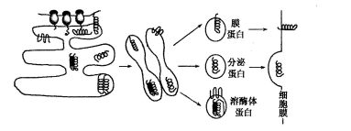
A．高尔基体对其加工的蛋白质先进行分类再转运至细胞的不同部位
B．附着核糖体合成的多肽通过囊泡运输到内质网加工
C．分泌蛋白经细胞膜分泌到细胞外体现了生物膜的结构特点
D．细胞膜上的糖蛋白的形成需经内质网和高尔基体的加工
10．下列关于细胞核的叙述，错误的是( )
A．细胞核是DNA和RNA储存和复制的主要场所
B．限制细胞长大的因素之一是细胞核的控制能力有限
C．细胞衰老时细胞核体积增大，染色质收缩，染色加深
D．通过核孔可实现核质之间的物质交换和信息交流
11.关于原核细胞的说法，正确的是( )
A．原核细胞的拟核无核膜外，细胞核的其余结构与真核细胞相同
B．原核细胞和植物细胞的区别是无核膜、无细胞壁、无种类多样的细胞器
C．所有原核细胞都具有细胞膜、细胞质（核糖体），以DNA分子为遗传物质
D．蓝藻细胞含有叶绿体，为自养生物
12.取某一红色花冠的2个大小相同、生理状态相似的花瓣细胞，将它们分别放置在甲、乙两种溶液中，测得细胞失水量的变化如图1，液泡直径的变化如图2，下列叙述正确的是( )
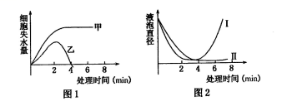
A．第4分钟后乙溶液中细胞由于失水过多而死亡
B．甲、乙两种溶液的浓度不同，溶质也不可能相同
C．第2分钟前乙溶液中花瓣细胞的失水速率大于甲溶液
D．图2中曲线I和图l中乙溶液中细胞失水量曲线对应
13.下图为氨基酸和Na⁺进出肾小管上皮细胞的示意图。下列选项中不正确的是( )
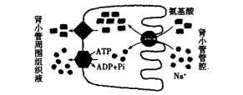
A．管腔中Na⁺通过协助扩散进入上皮细胞
B．管腔中氨基酸通过协助扩散进入上皮细胞
C．上皮细胞中氨基酸通过被动运输进入组织液
D．上皮细胞中Na⁺通过主动运输进入组织液
14.用a、B、V表示ATP上三个磷酸基团所处的位置(A-P_{α}～P_{β}—P_{γ})，下列相关叙述正确的是( )
A．ATP的β、γ位磷酸基团脱离，剩余部分可用于DNA的复制
B．ATP含有三个高能磷酸键，都能为生命活动提供能量
C．ATP的β、γ位磷酸基团脱离都可释放能量
D．ATP的γ位磷酸基团脱离，释放的能量可用于叶绿体中水的分解
15．有人利用真核单细胞生物a、b做了如下实验，这个实验最能说明的问题是( )
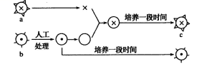
A．控制c性状发生的遗传信息来自细胞核
B．控制c性状发生的遗传信息来自细胞质
C．c性状的发生是由细胞核和细胞质的遗传信息共同决定的
D．细胞核内的遗传信息控制生物一切性状的发生
16.下列实验操作能够达到预期结果的是( )
A．观察植物细胞的质壁分离与复原实验和观察植物细胞的有丝分裂实验都可以用洋葱鳞片叶表皮细胞作实验材料
B．在“探究细胞大小与物质运输的关系”实验中，计算紫红色区域的体积与整个琼脂块的体积之比，能反应NaOH进入琼脂块的速率
C．在“探究酵母菌细胞呼吸方式”实验中，用澄清的石灰水，可准确判断酵母菌细胞呼吸方式
D．在“观察根尖分生组织细胞的有丝分裂”实验中，统计每一时期细胞数占计数细胞总数的比例，能比较细胞周期各时期的时间长短
17．下列生理过程中，会使ATP中高能磷酸键断裂的是( )[来源:Zxxk.Com]
A．类囊体膜上水的光解 ． B．线粒体内膜上水的合成
C．细胞膜上水的渗透 D．核糖体上水的生成
18．下图是细胞中糖类合成与分解过程示意图。下列叙述正确的是( )
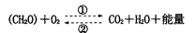
A．过程①只在线粒体中进行，过程②只在叶绿体中进行
B．过程①产生的能量全部储存在ATP中
C．过程②产生的(CH₂O)中的氧全部来自H₂O
D．过程①和②中均能产生[H]，二者还原的物质不同
19.下列关于细胞呼吸原理在生活、生产中应用的叙述，错误的是( )
A．施肥的同时结合松土，有利于根吸收矿质元素离子
B．适当降低温度和氧浓度，有利于果蔬储藏
C．用透气的纱布包扎伤口，可抑制厌氧菌的大量繁殖
D．给含有酵母菌的发酵液连续通气，可以提高产酒量
20.下列有关生物体中化合物的正确叙述是( )
A．腺苷是构成ATP、RNA和DNA的基本成分单位
B．抗体、受体、限制性内切酶都是具有识别作用的物质
C．蛋白质是细胞的主要能源物质，而淀粉、脂肪是贮能物质
D．组成酶的单体是氨基酸或脱氧核糖核苷酸
21．下列有关酶的叙述，正确的是( )
A．RNA聚合酶的化学本质是蛋白质，催化的反应物是RNA
B．酶的合成场所是核糖体
C．在探宄温度对酶活性的影响实验中，一般不用过氧化氢为底物
D．将酶分子经高温环境处理后，酶会因为肽键断裂而失活用双缩脲试剂处理后不再出现紫色
22.下图为光合作用过程示意图，在适宜条件下栽培的小麦，如果突然将c降至极低水平（其他条件不变），则短时间内a、b在叶绿体中的含量变化将会是( )
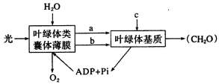
A．a、b都上升 B．a上升、b下降
C．a、b都下降 D．a下降、b上升
23.叶面积相等的A、B两种植物的叶片分别放置在相同的、温度适宜且恒定的密闭小室中，给予充足的光照，利用红外测量仪每隔5 min测定一次小室中的CO₂浓度，结果如图所示。对此实验叙述正确的是( )
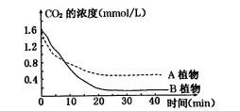
A．此实验可用于验证A植物比B植物具有更强的固定CO₂的能力
B．当CO₂浓度约为0.8 mmol/L时，A、B两植物的光合作用强度相等
C．30 min以后，两种植物叶片光合作用强度都与呼吸作用强度相等
D．若A植物在第5 min时光照突然降低，C_{s}含量将增加
24.如图表示大气温度及氧浓度对植物非绿色组织内产生CO₂的影响，下列相关叙述不正确的是
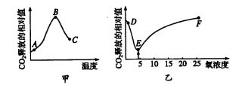
A．从图甲可知细胞呼吸最旺盛的温度为B点所对应的温度
B．图甲曲线变化的主要原因是温度影响与呼吸作用有关的酶的活性
C．图乙中DE段有氧呼吸逐渐减弱，EF段有氧呼吸逐渐增强
D．和DF点相比，图乙中E点对应的氧浓度更有利于贮藏水果和蔬菜
25.把一株牵牛花在黑暗中放置一昼夜，然后利用下图装置进行实验。该实验不能用于验证( )
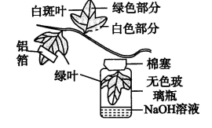
A．光合作用需要CO₂ B．光合作用能产生O₂
C．光合作用需要光 D．光合作用需要叶绿体
26.关于某二倍体哺乳动物细胞有丝分裂和减数分裂的叙述，错误的是( )
A．有丝分裂后期与减数第二次分裂后期都发生染色单体分离
B．有丝分裂中期与减数第一次分裂中期都发生同源染色体联会
C．一次有丝分裂与一次减数分裂过程中染色体的复制次数相同
D．有丝分裂中期和减数第二次分裂中期染色体都排列在赤道板上
27.如图表示细胞呼吸、过程中葡萄糖分解的三个途径，有关说法正确的是( )
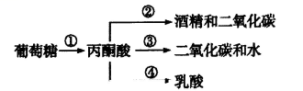
A．催化过程②③④的酶均分布于细胞质基质
B．过程①②③④中均有ATP生成
C．过程①②③均能发生在酵母细胞中
D．过程⑨中的二氧化碳产生于线粒体内膜上
28,下列是几个使用放射性同位素标记方法的实验，对其结果的叙述不正确的是( )
A．给水稻提供¹⁴CO₂，则¹⁴C的转移途径大致是：
B．利用¹⁴N标记某丙氨酸，附着在内质网上的核糖体将出现放射性，而游离的核糖体无放射性
C．给水稻提供¹⁴CO₂，则其根细胞在缺氧状态有可能出现
D．小白鼠吸入¹⁸O₂后，在尿液中可以检测到H₂¹⁸O，呼出的二氧化碳中可检测到
29.下图为在最适温度和光照强度下，测得甲、乙两种植物的光合速率随环境中CO₂浓度的变化情况，相关说法不正确的是( )
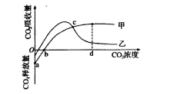
A．植物乙比植物甲对CO₂浓度更敏感
B．当CO₂吸收量为c时，植物甲与植物乙合成有机物的量相等
C．d点时植物甲细胞内产生ATP的结构有细胞质基质、线粒体、叶绿体
D．适当降低光照强度，b点将向右移动
30.关于细胞的分化、衰老、凋亡与癌变，下面选项中表述正确的是( )
A．细胞的高度分化改变了物种的遗传信息
B．细胞的衰老和凋亡是生物体异常的生命活动
C．原癌基因或抑癌基因发生多次变异累积可导致癌症，因此癌症可遗传
D．良好心态有利于神经、内分泌系统发挥正常的调节功能，从而延缓衰老
第II卷（非选择题，共40分）
二、非选择题（共40分）
31．（8分）下列两图为某哺乳动物细胞分裂过程中核DNA和染色体数量变化的坐标图和细胞的部分生命活动示意图。请据图回答：
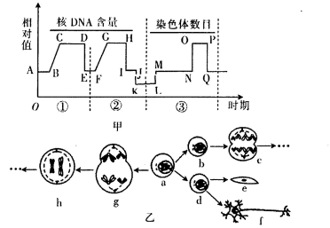
(1)图甲中③阶段包括 两个过程。
(2)图乙中c细胞中的染色体共含有 条脱氧核苷酸链，在显微镜下可观察到同源
染色体的细胞是 （填字母）。
(3)基因的自由组合发生在图乙中的____（填字母）细胞中，h细胞的名称是 ，含有 个染色体组。
(4)图乙中d细胞形成f细胞的过程称为 。如果e细胞变成了癌细胞，根本原因是
发生了突变。
32.（10分）某课外活动小组用淀粉酶探究pH对酶活性的影响，得到如下图所示的实验结果。
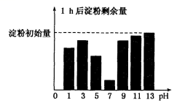
请回答下列相关问题：
(1)酶活性是指 ，该实验的自变量是 ，以 作为检测因变量的指标。
(2)如图所示的实验结果与预期不符，于是活动小组又进行____（填“对照”、“对比”或“重复”）实验。得到与上图无显著差异的结果。查阅资料后发现，盐酸也能催化淀粉水解。因此推测，该实验中淀粉可能是在 和____的作用下分解的。pH为3条件下的酶活性 （填“小于”、“等于”或“大于”）pH为9条件下的酶活性。
(3)在常温、常压下，与盐酸相比，淀粉酶降低反应活化能的作用更显著，理由是 。
33． (10分)大多数植物种子的贮能物质以脂肪（油）为主，并储存在细胞的油体中。种子萌发时，脂肪水解生成脂肪酸和甘油，然后脂肪酸和甘油分别在多种酶的催化下形成葡萄糖，最后转变成蔗糖，并转运至胚轴供给胚生长和发育，如下图所示：
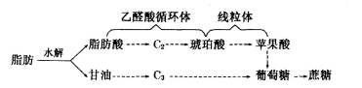
(1)大多数植物种子以脂肪作为储能物质，是因为相同质量的脂肪彻底氧化分解释放出的能量比糖类 。
(2)为了观察植物种子中的脂肪，常用苏丹Ⅲ染液对种子切片染色，然后在显微镜下观察，可见 的脂肪微粒。
(3)油料种子萌发时，细胞中催化脂肪水解的酶是____；脂肪储存和转变为蔗糖的过程中，先后依赖于油体、乙醛酸循环体、线粒体，是细胞结构之间____的典型例子。
(4)油料种子萌发初期（真叶长出之前），干重先增加、后减少，其原因是 。
34. (12分)低温寒潮会造成农作物受灾，光合作用是受低温影响较显著的过程之一。科研人员用黄瓜研究低温弱光和低温黑暗两种预处理对叶片光合作用的影响。
(1)选取长势相同的黄瓜叶片，平均分成两部分，，在相同且适宜的条件下，分别测定叶
片____ ，目的是用于
(2)分别进行预处理，一部分置于低温弱光下，一部分置于 下，在培养箱内处理6小时。之后，再次置于相同且适宜的条件下，测定光合作用强度，结果如下图。该实验除了得出低温弱光和低温黑暗两种预处理都降低了黄瓜叶片的光合作用强度以外，还发现____ ． ．． 的结论。
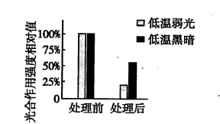
(3)为进一步探究上述两种预处理对光合作用强度影响的原因，用NADP+作j受体来测定NADPH生成速率的变化，结果如下：
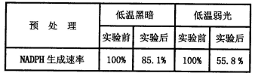
实验结果表明低温弱光的预处理导致光反应减弱更显著。分析其影响光合作用强度更显著的原因是 。

2018年秋季武汉市部分市级示范高中高三十月联考
生物参考答案及解析[来源:Zxxk.Com]
- 选择题（每小题2分，共60分）
题号 | 1 | 2 | 3 | 4 | 5 | 6 | 7 | 8 | 9 | 10 | 11 | 12 | 13 | 14 | 15
答案 | A | D | B | B | B | C | C | D | B | A | C | D | B | C | A
题号 | 16 | 17 | 18 | 19 | 20 | 21 | 22 | 23 | 24 | 25 | 26 | 27 | 28 | 29 | 30
答案 | D | D | D | D | B | C | A | C[来源:Z+xx+k.Com] | C | B | B | C | B | B | D

二．非选择题
31．（共8分，每空1分）
(1)受精作用和有丝分裂
(2)16 c、g
(3)g 次级卵母细胞或第一极体 1
(4)细胞分化 原癌基因和抑癌基因
32.（10分，除特别说明外，每空1分）
(1)酶对化学反应的催化效率 pH 1 h后淀粉剩余量
(2)重复 淀粉酶 盐酸 小于
(3)1 h后，pH为7的条件下淀粉的剩余量小于pH为1条件下淀粉的剩余量（3分）
33．（共10分，每空2分）
(1) 多
(2)橘黄色
(3)脂肪酶 协调配合(分工合作)
(4) 脂肪比糖类含氧量少，在转变为蔗糖的过程中，需要补充较多的氧元素，故在萌发初期干重会先增加，后由于大量蔗糖参与细胞呼吸作用而消耗，导致干重减少
34.（共12分，除特别说明外，每空2分）
⑴光合作用强度 对照
(2)低温黑暗 低温弱光预处理对黄瓜叶片光合作用强度降低的影响更显著
(3) 低温弱光的预处理导致光反应减弱更显著，生成的ATP,NADPH更少，进一步影响C₃还原过程,最终导致光合作用强度减弱更明显。（4分）

